V E N D I M

Nr.592, datë 2.11.2000

PËR MIRATIMIN E FLAMURIT DHE TË STEMËS SË POLICISË SË SHTETIT

Në mbështetje të nenit 100 të Kushtetutës dhe të nenit 5, të ligjit nr.8553, datë 25.11.1999, “Për Policinë e Shtetit”, me propozimin e Ministrit të Rendit Publik, Këshilli i Ministrave

V E N D O S I:

1. Miratimin e flamurit të Policisë së Shtetit, sipas modelit dhe me elementët përbërës, të treguar në lidhjen nr.1, që i bashkëlidhet këtij vendimi.
2. Miratimin e stemës së Policisë së Shtetit, sipas modelit dhe me elementët përbërës, të treguar në lidhjen nr.2, që i bashkëlidhet këtij vendimi.
3. Në vendimin nr.332, datë 2.6.1998, të Këshillit të Ministrave, “Për miratimin e uniformës dhe stemës së policisë“, dispozitat që bëjnë fjalë për stemën e policisë shfuqizohen.
Ky vendim hyn në fuqi pas botimit në Fletoren Zyrtare.

KRYEMINISTRI
Ilir Meta

Lidhja nr.1

MODELI I FLAMURIT TË POLICISË SË SHTETIT

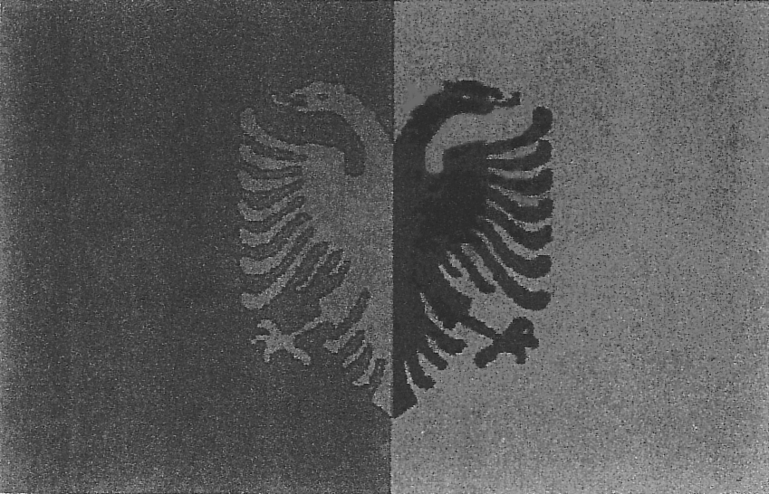

ELEMENTËT PËRBËRËS TË FLAMURIT TË POLICISË SË SHTETIT

Pjesa valvitëse e flamurit:
Përbëhet nga një copë mëndafshi, me përmasa 140x100 cm, gjysma e së cilës është me ngjyrë të kuqe dhe gjysma tjetër me ngjyrë blu, e ndarë në pjesë të barabartë. Në mes të flamurit është vendosur shqiponja, sipas modelit të flamurit kombëtar. Shqiponja në gjysmën e pjesës blu është me ngjyrë të kuqe dhe ajo e pjesës së kuqe në ngjyrë të zezë. Flamuri konturohet nga një shirit me ngjyrë të artë.

Pjesa jovalvitëse e flamurit:

Përbëhet nga një shtizë cilindrike, me majë dhe me ngjyrë të argjendë.

Lidhja nr.2

MODELI I STEMËS SË POLICISË SË SHTETIT

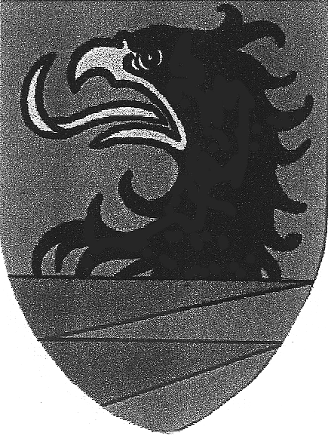

ELEMENTËT PËRBËRËS TË STEMËS SË POLICISË SË SHTETIT

Stema është në formën e një mburoje me përmasa 7x9.5 cm. Pjesa e sipërme është e drejtë, ndërsa pjesa e poshtme në formë ovale. Fusha është në ngjyrë të kuqe dhe në mes është vendosur figura e një shqiponje ne vështrim nga e majta. Shqiponja është në ngjyrë të zezë, me sqep dhe gjuhë në ngjyrë të verdhë. Në pjesën e poshtme të shqiponjës janë vendosur horizontalisht dy shirita në ngjyrë blu. Stema konturohet nga një shirit në ngjyrë të artë. Poshtë, jashtë stemës, gjatë përdorimit të saj shënohen me germa kapitale fjalët:
“POLICIA E SHTETIT-SHQIPËRI”

